Beheersplan voor legionella

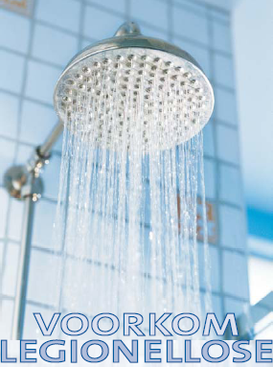

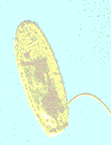

ZKSGM / Jezusmariajozef

Inhoud

1. Administratieve gegevens 3
2. Situering 4
3. Besluit: 4
4. Conformiteitsattesten voor legionella van bestaande en nieuwe installaties 4

1. Administratieve gegevens

1.1 Naam van het instelling

Scholengemeenschap ZKSGM v.z.w
Vestiging: Jezusmariajozef

1.2 Adres van het bedrijf

Pas 93
2440 Geel
Tel: 0xx/xx xx xx
Fax: 0xx/xx xx xx

1.3 Aard van het bedrijf

Vrij gesubsidieerd technisch en beroepsonderwijs

1.4. Coördinaten van de contactpersoon over dit dossier

Jef Vervecken

  - Type watervoorziening

Koud en warmwatervoorziening

  - Datum opgesteld

Maart 2004

1.7 Datum herziening

2. Situering

Het instituut “Jezusmariajozef” bestaat uit gebouwen met watervoorziening gelegen tussen de Peperstraat en Passtraat en heeft volgende kadastrale gegevens:

provincie Antwerpen
gemeente Geel
afdeling, sectie, perceelsnummer 6 ,G,(718, f) en (714, t) en (675, h) en (682,W)
afdeling, sectie, perceelsnummer 6 ,G,(678,d) en (683,h) en (682,r) en (681,h)
oppervlakte 63a02ca

In totaal gaat het om 63a02ca waarbij het grootste gedeelte bebouwd is.
De gebouwen bevatten klaslokalen, secretariaten, en een aantal technische ruimten. Er wordt basisonderwijs aangeboden. De leerlingen/kleuters zijn 5-13 jaar..

3. Besluit:

In de school zijn geen aërosolvormende installaties aanwezig en er is dus geen enkel gevaar voor legionellabesmetting.

4. Conformiteitsattesten voor legionella van bestaande en nieuwe installaties

